
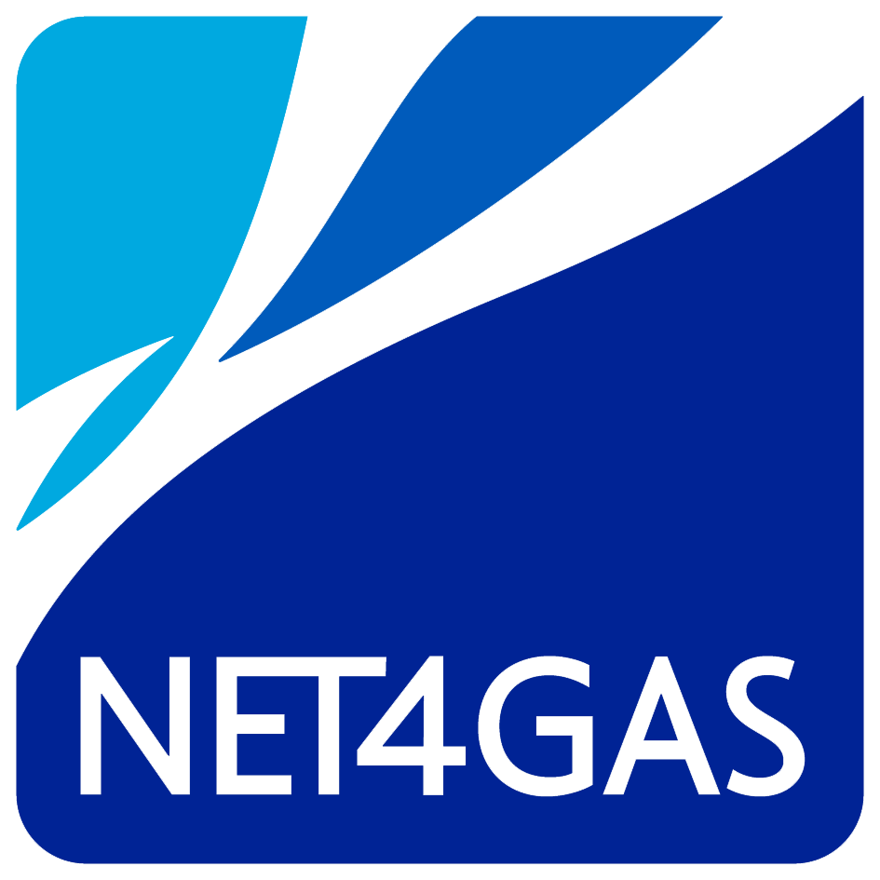


Nadace VIA s podporou partnerů − společnosti NET4GAS, s. r. o.
a Nadace České spořitelny, vyhlašuje 9. ročník programu
zaměřeného na obnovu a výstavbu veřejných prostranství se zapojením veřejnosti

Místo, kde žijeme

Uzávěrka pro podání žádostí o účast v programu: 2. července 2013
(rozhoduje datum poštovního razítka či předání v sídle Nadace VIA)

POPIS PROGRAMU
Cílem programu „Místo, kde žijeme” je podpořit obnovu nebo výstavbu veřejně přístupných prostranství s aktivní účastí veřejnosti při plánování i samotné výstavbě. Příkladem takových prostranství jsou zejména:

- Park, náves, náměstí, dvůr činžovního domu, obytná ulice, opuštěná a nepoužívaná plocha nebo jiná veřejná plocha v obci / ve městě / na sídlišti;
- Veřejná městská i venkovská prostranství, na jejichž plánování a výstavbě se bude aktivně podílet mládež a kde bude mládež jednou z hlavních uživatelských skupin;
- projekty dětských hřišť a sportovišť se mohou přihlásit pouze v případě, že jsou součástí většího řešeného celku, který bude sloužit široké veřejnosti (nejen mládeži, dětem a rodičům).

Program v první řadě klade důraz na zapojení místních obyvatel do projektu. Podmínkou je, že veřejnost/mládež bude mít během plánovacího procesu možnost ovlivnit budoucí podobu prostranství a zároveň přispěje svou dobrovolnou prací k jeho výstavbě. To znamená, že architektonický projekt na úpravu veřejného prostranství bude vznikat až v průběhu projektu a se zapojením široké veřejnosti / mládeže.

Zároveň program očekává vytváření příležitostí pro úzkou spolupráci mezi neziskovými organizacemi, samosprávou a místními podnikateli. Nadační příspěvek v programu je míněn jako „startovací grant“, se kterým budou vybrané organizace shánět další finanční prostředky pro realizaci projektu. Část nákladů (minimálně 20 % v případě obcí a příspěvkových organizací a 10 % v případě nestátních neziskových organizací) bude muset organizace pokrýt z jiných zdrojů ve formě finančního nebo materiálního vkladu.

Do programu bude vybráno celkem pět projektů. Na základě kvality předložených žádostí vybere projekty nezávislá hodnotící komise.

PROGRAM ZAHRNUJE
- Pět vybraných organizací získá nadační příspěvek ve výši 300 000 Kč na plánovací proces a obnovu/výstavbu veřejného prostranství.

- Odborného konzultanta, který vybraným organizacím poskytne komplexní poradenství v oblasti strategického plánování projektu, při přípravě plánovacího a stavebního postupu a při organizaci a moderování veřejných setkání (prostředky na konzultanta neuvádějte v rozpočtu projektu).

- Účast na třech odborných seminářích, tematicky vycházejících z realizace projektů (plánovací setkání s veřejností, stavba s dobrovolníky apod; prostředky na semináře neuvádějte v rozpočtu projektu)
Důležitá upozornění
- Zdůrazňujeme, že program je časově náročný a vyžaduje úzkou spolupráci s přiděleným konzultantem.

- Předpokládaný harmonogram programu najdete na následující stránce, projekt musí být dokončen nejpozději do konce října roku 2014.

- Účast na seminářích a spolupráce s konzultantem je povinná.

- První dvoudenní seminář proběhne již 19.−20. října 2013.

- Program je určen pro organizace, které dosud nemají hotový architektonický projekt na úpravu prostranství, protože jeho vypracování za účasti veřejnosti je jednou z hlavních etap projektu.

- Součástí pracovního týmu, který bude realizovat projekt, musí být i projektant, který zpracuje architektonický projekt úpravy veřejného prostranství na základě podkladů z plánovacích setkání s veřejností. Měl by to být odborník, který je schopen s lidmi vést diskusi (nevystupovat autoritativně). Musí umět vysvětlovat a musí být schopen přijímat a brát vážně návrhy neodborníků. Měl by být předem seznámen s tím, že plánování s veřejností klade speciální požadavky na projektanta a vyžaduje více času, než je obvyklé u projektů bez aktivní účasti veřejnosti. Výběr projektanta by proto měl proběhnout až po 1. semináři, na kterém zástupci podpořených organizací získají mnohé cenné rady a informace. Nadace VIA může případně doporučit některého z projektantů, který se již v předchozích ročnících programu osvědčil.

- V každém projektu musí být určena osoba, která bude zodpovědná za realizaci projektu. Tato osoba musí být starší 18 let.

KDO MŮŽE ŽÁDAT O ÚČAST V PROGRAMU
- Nestátní neziskové organizace (NO) registrované jako občanská sdružení, nadační fondy, obecně prospěšné společnosti, účelová zařízení církví (zejména diakonie, charity apod., farnosti žádat nemohou).

- Příspěvkové organizace (PO): školy, knihovny, domy dětí a mládeže, kulturní centra ad.

- Obce ČR do 2 000 obyvatel (v obcích a městech nad 2 000 obyvatel musí být nositelem projektu NO/PO, obec/město bude partnerem projektu).

Předpokladem účasti v programu je prokazatelná spolupráce s orgány obce (pokud žádá NO či PO), s místními neziskovými organizacemi (pokud žádá obec) a s místními podnikateli v podobě organizační a/nebo finanční podpory. Spolupráce musí být doložena písemným potvrzením. V případech, kdy není spolupráce s orgány obce možná, je třeba tento stav objasnit.

Všichni žadatelé doloží doklad o vlastnictví pozemku (obecní nebo soukromé vlastnictví včetně souhlasu majitele s obnovou či výstavbou veřejného prostranství pro účely dané projektem), doklad o zajištění dlouhodobé údržby prostranství (prohlášení subjektu, který se zavazuje starat o údržbu prostranství) a prohlášení vlastníka, že se na 10 let zdrží činnosti, která by znehodnotila výsledky projektu. V případě, že má prostor sloužit pro trávení volného času mládeže doloží žadatelé i souhlas vlastníka s využitím prostranství především mládeží.

Předpokládaný harmonogram programu
29. 4. 2013 | vyhlášení programu
2. 7. 2013 | uzávěrka příjmu žádostí
7−8/2013 | užší výběr organizací hodnotící komisí, návštěvy žadatelů, finální výběr 5 projektů
19.–20. 10. 2013 | 1. dvoudenní vzdělávací seminář na téma plánování s veřejností, následně do 14 dnů schůzka týmu s konzultantem k aplikaci informací ze semináře
12/2013 | příprava realizace projektu (vytvoření pracovních týmů, rozdělení rolí, PR projektu, příprava plánovacích setkání, propagace projektu apod.)
1/2014 | 2. dvoudenní seminář, následně do 14 dnů schůzka týmu s konzultantem k aplikaci informací ze semináře
1 – 4/2014 | realizace minimálně 2 plánovacích setkání s veřejností, ze kterých vzejdou podklady pro architektonické zadání obnovy/výstavby veřejného prostranství a zpracování projektu úpravy prostranství
3/2014 | 3. dvoudenní seminář, následně do 14 dnů schůzka týmu s konzultantem k aplikaci informací ze semináře
4–5/2014 | plánování a příprava výstavby
5–10/2014 | výstavba
8–10/2014 | slavnostní otevření upravených prostranství
½ 1/2015 | odevzdání závěrečné zprávy
1/2015 | soutěž o nejlepší realizovaný projekt

POSUZOVÁNÍ ŽÁDOSTÍ O GRANT

- Žádosti posuzuje nezávislá hodnotící komise schválená Správní radou Nadace VIA.
- Výsledky grantového řízení zveřejníme na stránkách www.nadacevia.cz. Všichni žadatelé budou vyrozuměni v týdnu 9. – 13. 9. 2013.

KRITÉRIA PRO POSUZOVÁNÍ PROJEKTŮ

Přínos projektu
- Program jako celek, včetně vzdělávací části a spolupráce s konzultantem, je pro žadatele prokazatelným přínosem;
- projekt výrazně a prokazatelně zlepší životní podmínky místních obyvatel a posílí místní komunitu (je přímou reakcí na potřeby dotčené komunity);
- účast v programu zvýší kapacitu žadatele k realizaci dalších projektů se zapojením veřejnosti.

Prostranství a jeho využití
- Upravované prostranství je běžně dostupné široké veřejnosti/mládeži;
- záměr projektu odpovídá místním potřebám a přináší v dané oblasti něco nového, v blízkém okolí se nenalézá podobně upravené veřejné prostranství;
- prostranství se nalézá v centru dění obce/města;
- projekt se netýká pouze úprav dětského hřiště/sportoviště, řeší buď jiné veřejné prostranství, nebo je hřiště/sportoviště součástí většího řešeného celku.

Zapojení veřejnosti
- Veřejnost/mládež bude mít prokazatelně během plánovacího procesu možnost ovlivnit budoucí podobu prostranství a zároveň přispěje svou dobrovolnou prací k jeho výstavbě;
- projekt vytváří příležitosti pro úzkou spolupráci s místními podnikateli, místní samosprávou a/nebo jinými neziskovými/příspěvkovými organizacemi.

Zpracování žádosti
- Rámcové cíle projektu a očekávané výsledky jsou jasně formulované;
- harmonogram projektu je jasně popsaný a odpovídá harmonogramu programu;
- žádost je srozumitelná, přehledná a výstižná.

Rozpočet projektu
- Rozpočet je přiměřený, hospodárný, zdůvodnitelný a ověřitelný;
- administrativní náklady jsou přiměřené k celkovým nákladům projektu;
- projekt je finančně zajištěn i z jiných zdrojů a/nebo počítá v průběhu realizace s aktivní snahou získat další finanční prostředky – nadační příspěvek je skutečně považován za „startovací grant“.

DŮVODY VYLOUČENÍ ŽÁDOSTI
- Předkladatel má již hotový architektonický plán na úpravu prostranství, které je předmětem projektu;
- projekt nezahrnuje plánování s veřejností/mládeží, ale počítá pouze s výstavbou;
- žádost byla podána po datu uzávěrky (datum poštovního razítka bylo pozdější než den uzávěrky);
- projekt postrádá dostatečné informace nezbytné pro jeho věcné posouzení;
- žádost nebyla podána v předepsaném počtu kopií a/nebo chybí požadované povinné přílohy;
- vlastnictví pozemku je nevhodné nebo nevyjasněné;
- projekt a/nebo žadatel nesplňuje podmínky uvedené ve vyhlášení 9. ročníku programu;
- projekt bude realizován mimo území ČR.

SMLUVNÍ PODMÍNKY NADAČNÍHO PŘÍSPĚVKU
- V případě, že projekt bude vybrán k účasti v programu, uzavře Nadace VIA se statutárním zástupcem organizace smlouvu o udělení nadačního příspěvku;
- nadační příspěvek z tohoto programu je příjemci poskytován ve dvou splátkách, organizace předkládá Nadaci VIA průběžnou a závěrečnou zprávu o projektu včetně vyúčtování; ve smlouvě jsou obsaženy termíny pro dodání zpráv/vyúčtování a zaslání splátek.

BLIŽŠÍ INFORMACE

- Formulář žádosti je k dispozici na www.nadacevia.cz. K žádostem poskytujeme žadatelům konzultace.

- Kontakt:

Štěpán Zelinger, stepan.zelinger@nadacevia.cz, 233 113 370, nebo osobně po předchozí dohodě v sídle Nadace VIA, Jelení 195/9, 118 00 Praha 1.

